CAHIDRAULIC°S FORKLIFT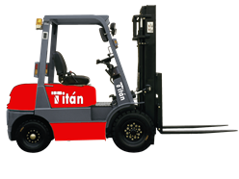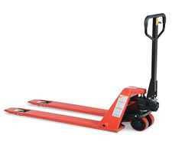

VENTA, SERVICIOS, REFACCIONES Y REPARACION AUTOMOTRIS DE GASOLINA Y DISEL.

MEXICALI BAJA CALIFORNIA, MEXICO

AV.OBRAS PUBLICAS #2046 COL.HIDALGO

CP.21389 CEL:686-100-82-17

NISSAN MUGL02A30DV UGL029L0349

VENTA DE ARNES ELECTRICO .

PARTES Y MANO $ 4,250.00

SUBTOTAL $ 4,250.00

IVA 16% $ 680.00

TOTAL $ 4,930.00